GYC1201HT 产 品 规 格 书
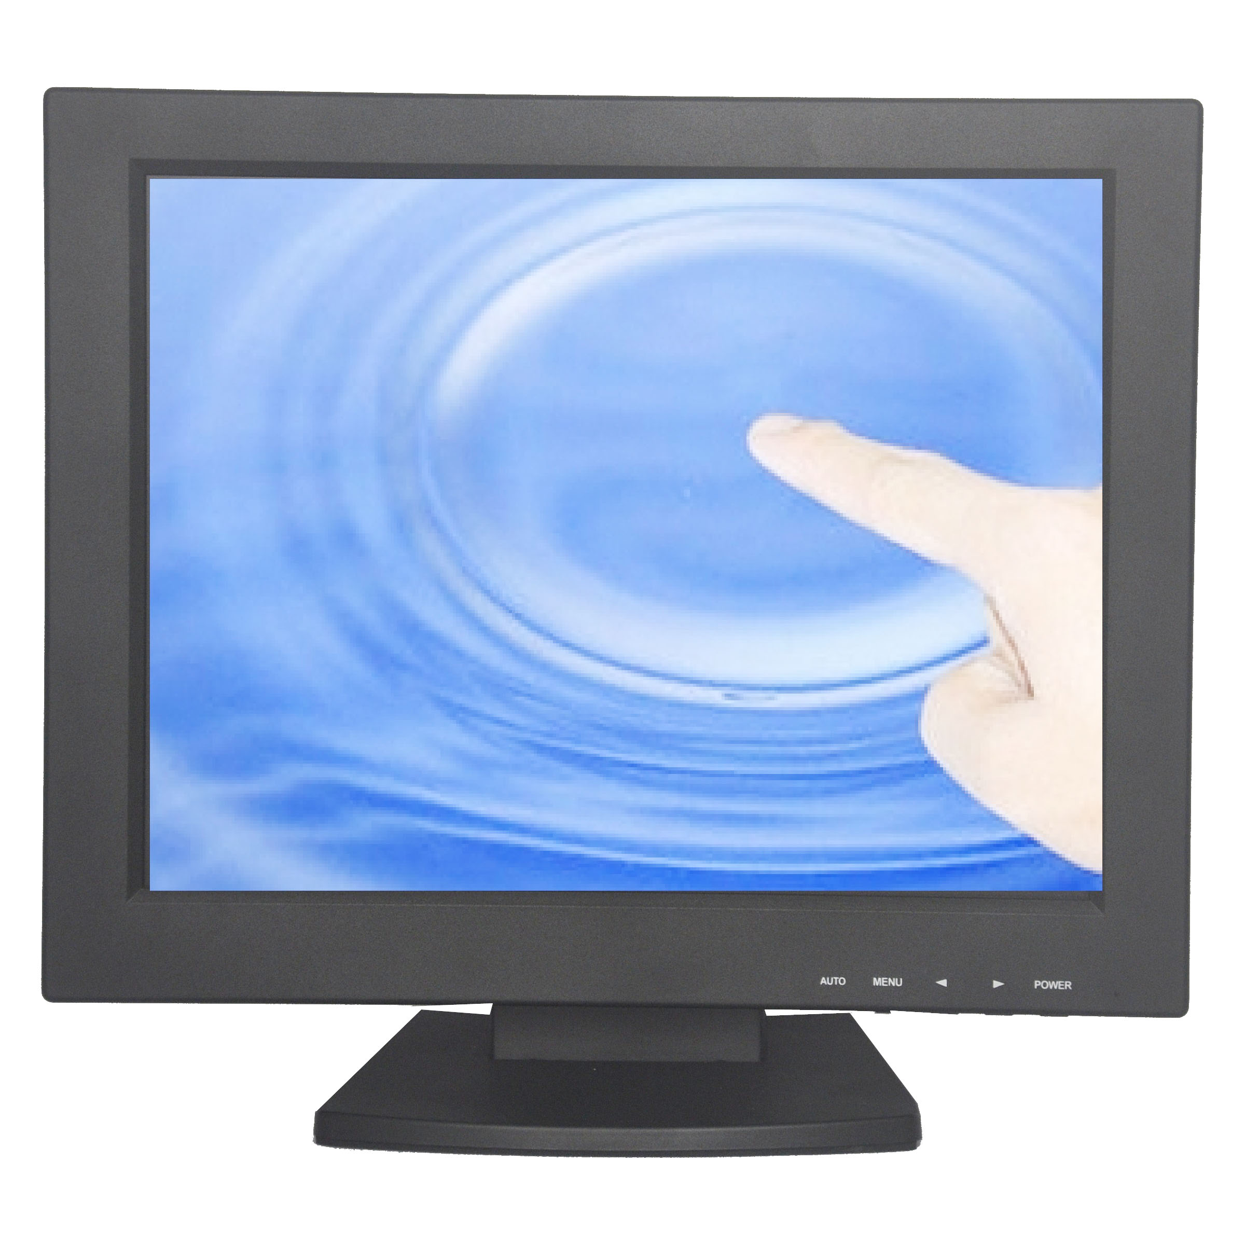
型号 |  | GYC1201HT
LCD显示屏 |  | 12.1"TFT液晶屏
显示尺寸（mm） |  | 245.8(长)x184.3(宽)
点距(mm) |  | 0.24(H)x0.24(V)
显示模式 |  | VGA 720x400(70 Hz)  VGA 640x480(60/72/75 Hz)  SVGA 800x600(60/72/75 Hz)  XGA 1024x768(60/72/75 Hz)
最佳分辨率 |  | XGA 1024x768
显示色彩 |  | 262K
对比度 |  | 350: 1
亮度 |  | 250 Cd/ m²
响应时间 |  | 25ms
可视角度  (CR≥10) | 水平 | 160°
可视角度  (CR≥10) | 垂直 | 140°
输入信号 | VGA | R.G.B.模拟 0.7V
触摸屏 |  | 电阻触摸屏
信号线 |  | 15针插头VGA信号线
前面板控制按钮 |  | 开关按钮、 菜单键（MENU）、 调节键 (-,+ )、AUTO
OSD |  | 色彩、影像、选单、语言、其他、重置
即插即用 |  | DDC1 / 2B ，VISA 标准
电源适配器 |  | 交流输入100-240V, 50-60Hz, 直流输出 12V/1.5A
工作环境 | 温度 | 0℃～ 40℃
工作环境 | 湿度 | 20%～ 80%
贮存环境 | 温度 | -20℃～ 60℃
贮存环境 | 湿度 | 10% ～90%
尺寸 (宽x厚x高)  （含底座） |  | 300×128×278（mm）
包装尺寸 (宽x厚x高) |  | 325×133×305（mm）
净重 |  | 1.6千克
毛重 |  | 2.4千克
认证 |  | CCC
注意：设计和规格变更，恕不另行通知。

